Bogotá D.C., 18 de Agosto de 2020

Señores

JORGE HUMBERTO MANTILLA

Secretario General Cámara de Representantes

MESA DIRECTIVA

Cámara de Representantes

Ciudad.

Asunto: Proyecto de Ley No. ___ de 2020 “Por medio de la cual se adoptan normas para garantizar la vida digna de las personas más vulnerables a los efectos económicos y sociales producidos por la Pandemia Covid – 19, mediante la modificación de la sobretasa a la renta del sector financiero y el impuesto al patrimonio, y se dictan otras disposiciones”

Respetado Presidente,

En mi calidad de Congresista de la República y en uso de las atribuciones que me han sido conferidas constitucional y legalmente, me permito respetuosamente radicar el presente Proyecto de Ley “Por medio de la cual se adoptan normas para garantizar la vida digna de las personas más vulnerables a los efectos económicos y sociales producidos por la Pandemia Covid – 19, mediante la modificación de la sobretasa a la renta del sector financiero y el impuesto al patrimonio, y se dictan otras disposiciones”

De tal forma, presento a consideración del Congreso de la República este proyecto para iniciar el trámite correspondiente y cumplir con las exigencias dictadas por la Constitución y la Ley.

Cordialmente,

WILMER LEAL PÉREZ CESAR ORTIZ ZORRO

Representante a la Cámara Representante a la Cámara

DAVID RACERO MAYORCA LEÓN FREDY MUÑOZ

Representante a la Cámara Representante a la Cámara

MARIA JOSE PIZARRO JAIRO CALA SUAREZ

Representante a la Cámara Representante a la Cámara

CARLOS CARREÑO LUIS ALBERTO ALBAN

Representante a la Cámara presentante a la Cámara

ABEL DAVID JARAMILLO NEYLA RUIZ CORREA

Representante a la Cámara Representante a la Cámara

ANGELA MARIA ROBLEDO PABLO CATATUMBO T.V

Representante a la Cámara Senador de la República

AIDA AVELLA IVÁN CEPEDA CASTRO

Senadora de la República Senadora de la Republica

ANTONIO SANGUINO PÁEZ IVÁN NAME VÁSQUEZ

Senador de la República Senador de la República

VICTORIA SANDINO

Senadora de la Republica

PROYECTO DE LEY NÚMERO ____ DE 2020 CÁMARA

“Por medio de la cual se adoptan normas para garantizar la vida digna de las personas más vulnerables a los efectos económicos y sociales producidos por la Pandemia Covid – 19, mediante la modificación de la sobretasa a la renta del sector financiero y el impuesto al patrimonio, y se dictan otras disposiciones”

EL CONGRESO DE COLOMBIA

DECRETA:

ARTÍCULO 1º. Modifíquese el parágrafo 7º del artículo 240 del Estatuto Tributario, el cual quedará así:

PARÁGRAFO 7º. Las instituciones financieras deberán liquidar unos puntos adicionales al impuesto de renta y complementarios durante los siguientes periodos gravables:

1. Para el año gravable 2020, adicionales, de ocho (8) puntos porcentuales sobre la tarifa general del impuesto, siendo en total del cuarenta por ciento (40%).

2. Para el año gravable 2021, adicionales, de seis (6) puntos porcentuales sobre la tarifa general del impuesto, siendo en total del treinta y siete por ciento (37%).

3. Para el año gravable 2022, adicionales, de seis (6) puntos porcentuales sobre la tarifa general del impuesto, siendo en total del treinta y tres por ciento (37%).

Los puntos adicionales de los que trata el presente parágrafo solo son aplicables a las personas jurídicas que, en el año gravable correspondiente, tengan una renta gravable igual o superior a 120.000 UVT.

La sobretasa de que trata este parágrafo está sujeta, para los tres periodos gravables aplicables, a un anticipo del ciento por ciento (100%) del valor de la misma, calculado sobre la base gravable del impuesto sobre la renta y complementarios sobre la cual el contribuyente liquidó el mencionado impuesto para el año gravable inmediatamente anterior. El anticipo de la sobretasa del impuesto sobre la renta y complementarios deberá pagarse en dos cuotas iguales anuales en los plazos que fije el reglamento.

Con el fin de contribuir al bienestar general y al mejoramiento de la calidad de vida de la población, el recaudo adicional por concepto de la sobretasa de que trata este parágrafo se destinará a la financiación de las consecuencias negativas generadas por la Pandemia Covid-19, dirigiéndose los recursos de manera obligatoria para garantizar el sostenimiento de los estratos 1 y 2 de la población. El Gobierno nacional determinará las condiciones y la forma de asignación de los recursos recaudados, así como el mecanismo para la ejecución de los mismos.

El Gobierno nacional establecerá los mecanismos que impidan que el pago de los recursos adicionales cobrados a las entidades financieras sea trasladado a sus usuarios.

ARTÍCULO 2º. Modifíquese el artículo 292-2 del Estatuto Tributario el cual quedará así:

Artículo 292-2. Impuesto al patrimonio - Sujetos pasivos. Por los años 2020, 2021 y 2022, créase un impuesto extraordinario denominado el impuesto al patrimonio a cargo de:

1. Las personas naturales, sucesiones ilíquidas, sociedades nacionales, extranjeras y similares, contribuyentes del impuesto sobre la renta y complementarios o de regímenes sustitutivos del impuesto sobre la renta.

2. Las personas naturales, nacionales o extranjeras, sociedades nacionales, extranjeras y similares, que no tengan residencia en el país, respecto de su patrimonio poseído directamente en el país, salvo las excepciones previstas en los tratados internacionales y en el derecho interno.

3. Las personas naturales, nacionales o extranjeras, sociedades nacionales, extranjeras y similares, que no tengan residencia en el país, respecto de su patrimonio poseído indirectamente a través de establecimientos permanentes, en el país, salvo las excepciones previstas en los tratados internacionales y en el derecho interno.

4. Las sucesiones ilíquidas de causantes sin residencia en el país al momento de su muerte respecto de su patrimonio poseído en el país.

5. Las sociedades o entidades extranjeras que no sean declarantes del impuesto sobre la renta en el país, y que posean bienes ubicados en Colombia diferentes a acciones, cuentas por cobrar y/o inversiones de portafolio de conformidad con el artículo 2.17.2.2.1.2 del Decreto 1068 de 2015 y el 18-1 de este Estatuto, como inmuebles, yates, botes, lanchas, obras de arte, aeronaves o derechos mineros o petroleros. No serán sujetos pasivos del impuesto al patrimonio las sociedades o entidades extranjeras, que no sean declarantes del impuesto sobre la renta en el país, y que suscriban contratos de arrendamiento financiero con entidades o personas que sean residentes en Colombia.

Parágrafo 1o. Para que apliquen las exclusiones consagradas en el numeral 5 del presente artículo, las acciones, cuentas por cobrar, inversiones de portafolio y contratos de arrendamiento financiero deben cumplir en debida forma con las obligaciones previstas en el régimen cambiario vigente en Colombia.

Parágrafo 2o. Para el caso de los contribuyentes del impuesto al patrimonio señalados en el numeral 3 del presente artículo, el deber formal de declarar estará en cabeza de la sucursal o del establecimiento permanente, según sea el caso.

ARTÍCULO 3º. Modifíquese el artículo 294-2 del Estatuto Tributario el cual quedará así:

Artículo 294-2. Hecho generador. El impuesto al patrimonio se genera por la posesión del mismo al 1 de junio del año 2020, cuyo valor sea igual o superior a cinco mil ($5.000) millones de pesos. Para efectos de este gravamen, el concepto de patrimonio es equivalente al patrimonio líquido, calculado tomando el total del patrimonio bruto del contribuyente persona natural poseído en la misma fecha menos las deudas a cargo del contribuyente vigentes en esa fecha.

Parágrafo. Esta modificación aplica para el impuesto al patrimonio establecido en la Ley 2010 de 2019, adicionando su base gravable, tarifa y parte de su destinación.

ARTÍCULO 4º. Modifíquese el artículo 295-2 del Estatuto Tributario el cual quedará así:

Artículo 295-2. Base gravable. La base gravable del impuesto al patrimonio es el valor del patrimonio bruto de las personas naturales, sucesiones ilíquidas y sociedades nacionales o entidades extranjeras o similares poseído a 1 de junio de 2020, 2021 y 2022 menos las deudas a cargo de los mismos vigentes en esas mismas fechas, determinado conforme a lo previsto en el Título II del Libro I de este Estatuto, excluyendo el valor patrimonial que tengan al 1 de enero de 2020, 2021 y 2022 para las personas naturales, las sucesiones ilíquidas y sociedades o entidades extranjeras, los siguientes bienes:

1. En el caso de las personas naturales, las primeras 13.500 UVT del valor patrimonial de su casa o apartamento de habitación.

Esta exclusión aplica únicamente respecto a la casa o apartamento en donde efectivamente viva la persona natural la mayor parte del tiempo, por lo que no quedan cobijados por esta exclusión los inmuebles de recreo, segundas viviendas u otro inmueble que no cumpla con la condición de ser el lugar en donde habita la persona natural.

2. El cincuenta por ciento (50%) del valor patrimonial de los bienes objeto del impuesto complementario de normalización tributaria que hayan sido declarados en el periodo gravable 2019 y que hayan sido repatriados a Colombia e invertidos con vocación de permanencia en el país, de conformidad con la Ley 1943 de 2018.

3. El cincuenta por ciento (50%) del valor patrimonial de los bienes objeto del impuesto complementario de normalización tributaria que hayan sido declarados en el periodo gravable 2020 y que hayan sido repatriados a Colombia e invertidos con vocación de permanencia en el país, de conformidad con el impuesto de normalización previsto en la presente ley.

PARÁGRAFO 1o. Los valores patrimoniales que se pueden excluir de la base gravable del impuesto al patrimonio se determinará de conformidad con lo previsto en el Título II del Libro I de este Estatuto. El valor patrimonial neto de los bienes que se excluyen de la base gravable, es el que se obtenga de multiplicar el valor patrimonial del bien por el porcentaje que resulte de dividir el patrimonio líquido por el patrimonio bruto a 1 de enero de 2020, a 1 de enero de 2021, y a 1 de enero de 2022.

PARÁGRAFO 2o. En caso de que la base gravable del impuesto al patrimonio determinado en el año gravable 2021, sea superior a aquella determinada en el año 2020, la base gravable para el año 2021 será la menor entre la base gravable determinada en el año 2020 incrementada en el veinticinco por ciento (25%) de la inflación certificada por el Departamento Nacional de Estadística (DANE) para el año inmediatamente anterior al declarado y la base gravable determinada en el año en que se declara. Si la base gravable del impuesto al patrimonio determinada en el año 2021, es inferior a aquella determinada en el año 2020, la base gravable para el año 2021 será la mayor entre la base gravable determinada en el año 2020 disminuida en el veinticinco por ciento (25%) de la inflación certificada por el Departamento Nacional de Estadística (DANE) para el año inmediatamente anterior al declarado y la base gravable determinada en el año en que se declara. Para efecto de determinar la base gravable del año 2022 se utilizarán las mismas reglas anotadas con relación al año 2021.

PARÁGRAFO 3o. En el caso de las personas naturales sin residencia en el país que tengan un establecimiento permanente en Colombia, la base gravable corresponderá al patrimonio atribuido al establecimiento permanente de conformidad con lo establecido en el artículo 20-2 del Estatuto Tributario.

Para efectos de la determinación de los activos, pasivos, capital, ingresos, costos y gastos que se tienen en cuenta al establecer el patrimonio atribuible a un establecimiento permanente durante un año o período gravable, se deberá elaborar un estudio, de acuerdo con el Principio de Plena Competencia, en el cual se tengan en cuenta las funciones desarrolladas, activos utilizados, el personal involucrado y los riesgos asumidos por la empresa a través del establecimiento permanente o sucursal y de las otras partes de la empresa de la que el establecimiento permanente o sucursal forma parte.

ARTÍCULO 5º. Modifíquese el artículo 296-2 del Estatuto Tributario el cual quedará así:

ARTÍCULO 296-2. Tarifa y destinación. La tarifa del impuesto al patrimonio es:

- Del 1% por cada año, para patrimonios que estén entre los 5000 y 10.000 millones de pesos, del total de la base gravable establecida, de conformidad con el artículo 295-2 de este Estatuto.

- Del 1,5% por cada año, para patrimonios que estén entre los 10.000 y 20.000 millones de pesos, del total de la base gravable establecida, de conformidad con el artículo 295-2 de este Estatuto

- Del 2% por cada año, para patrimonios que estén entre los 20.000 y 50.000 millones de pesos, del total de la base gravable establecida, de conformidad con el artículo 295-2 de este Estatuto.

- Del 3% por cada año, para patrimonios superiores a 50.000 millones de pesos, del total de la base gravable establecida, de conformidad con el artículo 295-2 de este Estatuto.

Con el fin de contribuir al bienestar general y al mejoramiento de la calidad de vida de la población, el cien (100%) los recursos adicionales que se recauden con la presente modificación se destinará a la financiación de las consecuencias negativas generadas por la Pandemia COVID-19, dirigiéndose los recursos de manera obligatoria para garantizar el sostenimiento de los estratos 1 y 2 de la población.

ARTÍCULO 6º. Modifíquese el artículo 297-2 del Estatuto Tributario el cual quedará así:

Artículo 297-2. Causación. La obligación legal del impuesto al patrimonio se causa el 1 de enero de 2020, el 1 de enero de 2021 y el 1 de enero de 2022.

ARTÍCULO 7º. Vigencias y derogatorias. La presente ley rige a partir de la fecha de su promulgación y deroga todas las disposiciones que le sean contrarias.

Cordialmente,

WILMER LEAL PÉREZ CESAR ORTIZ ZORRO

Representante a la Cámara Representante a la Cámara

DAVID RACERO MAYORCA LEÓN FREDY MUÑOZ

Representante a la Cámara Representante a la Cámara

MARIA JOSE PIZARRO JAIRO CALA SUAREZ

Representante a la Cámara Representante a la Cámara

CARLOS CARREÑO LUIS ALBERTO ALBAN

Representante a la Cámara presentante a la Cámara

ABEL DAVID JARAMILLO NEYLA RUIZ CORREA

Representante a la Cámara Representante a la Cámara

ANGELA MARIA ROBLEDO PABLO CATATUMBO T.V

Representante a la Cámara Senador de la República

AIDA AVELLA IVÁN CEPEDA CASTRO

Senadora de la República Senadora de la Republica

ANTONIO SANGUINO PÁEZ IVÁN NAME VÁSQUEZ

Senador de la República Senador de la República

VICTORIA SANDINO

Senadora de la Republica

PROYECTO DE LEY NÚMERO ____ DE 2020 CÁMARA

“Por medio de la cual se adoptan normas para garantizar la vida digna de las personas más vulnerables a los efectos económicos y sociales producidos por la Pandemia Covid – 19, mediante la modificación de la sobretasa a la renta del sector financiero y el impuesto al patrimonio, y se dictan otras disposiciones”

EXPOSICIÓN DE MOTIVOS

1. Antecedentes y justificación.

Como consecuencia de la Pandemia Covid-19, el Gobierno nacional mediante Decreto 417 del 17 de marzo del 2020, declaró el Estado de Emergencia Económica, Social y Ecológica en todo el territorio, y a partir de esta decisión mediante decretos legislativos, se adoptaron todas aquellas medidas necesarias para conjurar la crisis e impedir la extensión de sus efectos. Dentro de estas medidas se adoptó por recomendación de la Organización Mundial de la Salud (OMS) el aislamiento preventivo de la población, el cual se ha venido extendiendo y modificando de acuerdo al comportamiento del virus en el territorio.

El impacto negativo del Covid-19 en la economía colombiana es sin duda el peor de la historia. De acuerdo al primer informe bimestral del DANE, el país presentaba un crecimiento de 3,5% y 4.8% en los meses de enero y febrero respectivamente, sin embargo, al cierre del primer trimestre de 2020 la desaceleración de la economía mostraba un crecimiento de tan solo 1.1% a pesar de que tan solo se contaban 15 días de aislamiento. De acuerdo con el Ministerio de Hacienda, en el segundo trimestre la caída de la actividad económica es sin duda alguna, la peor de la historia, pues se estima que el descenso es de 17,2%,

Gráfico 1. Comportamiento Trimestral Producto Interno Bruto (PIB)

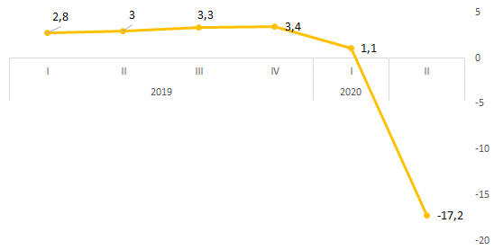

La mayor preocupación se centra en el mercado laboral, ya que de acuerdo al DANE, en el periodo comprendido entre diciembre y febrero, la informalidad en Colombia alcanzó el 47,9%, es decir 5,7 millones de trabajadores. Así mismo, la Tasa de Desempleo en enero se ubicó en 13% tras un alza de 3,46% respecto a diciembre y como consecuencia de la emergencia en mayo se alcanza el 21,4%, la más alta desde que se cuenta con cifras comparables, es decir la pérdida de cerca de 5,4 millones de empleos.

Gráfico 2. Comportamiento Tasa de Desempleo

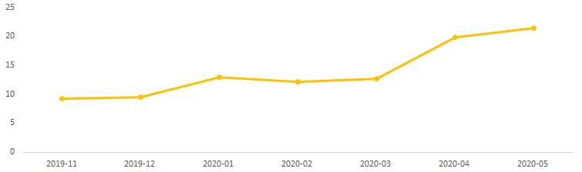

Fuente: Banco de la República

El informe de la Organización para la Cooperación y el Desarrollo Económicos (OCDE), señala que Colombia es el país que ha tenido el mayor aumento en la tasa de desempleo desde febrero, dentro de los países miembros de la organización y estima que la tasa de desocupación podría aumentar entre 10,6% y 12,5% dependiendo de si hay un nuevo brote de COVID-19.

Por su parte, el aumento de la pobreza, es sin duda alguna, la preocupación más grande durante la crisis, puesto que desde hace varios años es un indicador que está muy lejos de lograr la meta de reducción. Según el informe del DANE de 2019, la pobreza monetaria pasó de 26,9% en 2017 a 27% para el año 2018; es decir que 27 de cada 100 habitantes en Colombia están esta situación, por lo que 190.000 personas entraron a la lista de pobreza, llegando a un total de 13.073.000 colombianos con ingresos inferiores a los $257.433. Por su parte, de acuerdo al Informe de Pobreza Multidimensional 2018 del DANE, el indicador en 2016 alcanzó el 17,8% y en 2018 la cifra llegó a 19,6%, lo que da cuenta no solo de un crecimiento de la pobreza multidimensional de 1.8% a nivel nacional, sino también variaciones de 1,7% en las cabeceras y 2,3% en los centros poblados y rural disperso.

Estas lamentables cifras coinciden con el informe sobre el Panorama Social en América Latina 2019 de la Comisión Económica para América Latina y el Caribe (CEPAL), el cual señala que Colombia y Bolivia son los países que encabezan la lista de países con la tasa de pobreza extrema más alta en América Latina. Si bien, el panorama no era para nada alentador en 2019, la emergencia sanitaria generada por el Covid-19 sin duda alguna ha agravado la situación, pues de acuerdo al reciente informe de la CEPAL, en el peor de los escenarios, Colombia podría enfrentar una tasa de pobreza de hasta 32,5%, por encima de países como Ecuador (31,9%) y Perú (20,1%).

En este sentido, es posible estimar el descenso que tendrá el PIB per cápita de los colombianos durante y después de la emergencia, pues si bien el indicador presentaba crecimiento a 2018, de acuerdo a la OCDE en su estudio económico de Colombia 2019, el país ya se encontraba perdiendo ritmo de crecimiento de este indicador (siendo el más bajo de la región), situación acrecentada con los efectos económicos del Covid -19, por lo que se recomienda como tema prioritario el aumentar los ingresos fiscales de forma sostenible y hacer que el “sistema tributario sea más favorable a la equidad”, pues la desigualdad del sistema tributario colombiano sigue siendo una de las más elevadas dentro de los países miembros de la OCDE.

Gráfico 3. Comportamiento PIB Per cápita

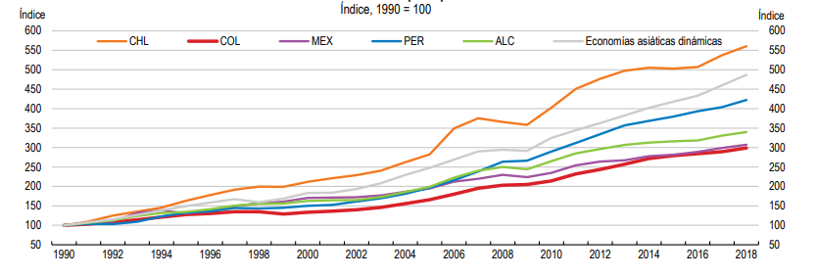

Fuente: OCDE

Conforme a lo expuesto, tenemos que las medidas adoptadas por el Gobierno nacional a efecto de mitigar y prevenir el contagio del Covid-19, han generado una desaceleración de la actividad económica nacional. Este escenario, ha traído externalidades negativas como el cierre de empresas y la pérdida de empleos, agravándose la situación de desempleo existente desde antes de la pandemia. Estas circunstancias son generadoras de la disminución del ingreso en la mayor parte de la población, ocasionando perdida en la demanda interna de bienes y servicios. Por su parte, hasta la oferta de bienes y servicios de primera necesidad se ve disminuida al no existir compradores. Esta disminución del flujo circular del dinero en la economía colombiana ha sido el preámbulo del estancamiento económico y el aumento de los niveles de pobreza en nuestro país, mostrándose a los estratos menos favorecidos como los más vulnerables a los graves efectos económicos y sociales que tiene y tendrá la Pandemia. Este contexto, requiere la adopción de medidas urgentes, revelándose el sistema tributario como la fuente generadora de recursos que coadyuven a mitigar la crisis. Por tal razón, más que nunca requerimos de un sistema tributario respetuoso de los principios de progresividad, eficiencia y equidad, que este a la altura de los grandes retos a los que nos enfrentamos.

2. Marco Legal

La Constitución Política en su artículo 95 establece para los colombianos deberes y obligaciones relacionados con su condición de ciudadanos y en pro de garantizar el ordenamiento constitucional otorga a los ciudadanos derechos y garantías para la protección de su integridad y lograr una convivencia en armonía con las normas y valores superiores contenidos. Esto debe entenderse, según la Corte Constitucional,como una contribución para la obtención de los fines esenciales del Estado, a través de los cuales se les imponen ciertas conductas, comportamientos o prestaciones de carácter público con fundamento en la Constitución y la Ley. El numeral 9 de este artículo señala como uno de estos deberes la obligación a “contribuir al financiamiento de los gastos e inversiones del Estado dentro de conceptos de justicia y equidad” por lo que entendemos que esta disposición constitucional origina el sistema tributario en el país. La Corte ha manifestado que es necesario que esta carga tributaria se haga considerando las posibilidades económicas de los contribuyentes puesto que el fin de la carga tributaria es la redistribución de la riqueza que existe en el país.

De igual manera, el artículo 363 funge como un precepto constitucional rector del sistema tributario, puesto que dispone para el mismo la obligación de fundarse según los principios de equidad, eficiencia y progresividad, al respecto la Corte ha dicho que estos principios se predican del sistema en general, como un todo y no de los impuestos de forma aislada o particular. Ahora bien, en cuanto al principio de equidad, la Corte ha desarrollado un concepto que lo relaciona al derecho de la igualdad en el campo fiscal, lo anterior debido a que, según la Corte, el principio de generalidad del tributo se fundamenta en el derecho a la igualdad respecto de las cargas públicas y además, considera que la indeterminación en el derecho tributario atenta contra la seguridad jurídica y el sentido de justicia sobre el principio de eficiencia y progresividad, la corte ha expresado que se deducen del principio de equidad en forma vertical, específicamente el principio de progresividad el cual según la Corte, se soporta en la capacidad de pago de cada contribuyente y de esta manera permite un trato diferencial según la renta del contribuyente, y señala que aquel que tenga una renta mayor deberá aportar más al sistema de forma progresiva en comparación a el que tenga una menor renta. El principio de eficiencia del sistema tributario se puede interpretar en dos sentidos según lo dispuesto por la Corte, en primer lugar este busca optimizar la operación del sistema tributario de manera que se pueda percibir un mayor recaudo de tributos con un menor costo; y por otro lado, se emplea como una guía para el legislador al buscar que se imponga el valora como un principio tributario que guía al legislador para conseguir que la imposición el menor costo social para el contribuyente en el cumplimiento de su deber fiscal, es decir que el gasto en que incurra el contribuyente sea lo menos oneroso posible.

Otro importante hito del sistema tributario es la ley 75 de 1986, la cual surge como respuesta a una política de modernización del sector tributario en Colombia, este período posterior a la ley y la entrada en vigencia de la Constitución de 1991 enmarca múltiples cambios, especialmente normativos en los se modifican los principales impuestos y en los procedimientos, así como modificaciones respecto del rol del contribuyente, las empresas y la misma administración. Esta ley dicta normas en materia tributaria, de catastro, de fortalecimiento y democratización del mercado de capitales y adicionalmente, reconoce unas facultades especiales extraordinarias para el ejecutivo, específicamente al Presidente de la República puesto que en el artículo 90 de esta ley se le confirió la posibilidad de expedir un Estatuto Tributario para armonizar y organizar todas las normas que regularan los impuestos en el sistema jurídico colombiano y modificar radicalmente el procedimiento tributario.

A partir de esta ley y estas facultades especiales surge un segundo momento hito en el sistema tributario enmarcado en la Constitución de 1991, y es que a partir de la emisión se presentan otras modificaciones innovadoras en el tema de tributos y también, se expresa de forma taxativa la prohibición de conceder facultades extraordinarias al Presidente para la adopción de reformas al sistema, es decir, que a partir de allí sería necesario acudir al Congreso de la República para poder tramitar cualquier reforma, lo anterior se materializa en el artículo 150 de la Constitución en el cual se confiere como función al Congreso de la República en el numeral 12 la de “establecer contribuciones fiscales y, excepcionalmente, contribuciones parafiscales en los casos y bajo las condiciones que establezca la ley”, es así, como desde la vigencia de la ley 75 y hasta la fecha se han presentado 57 leyes que lo modifican y a su vez, el régimen tributario con la pretensión de generar un mayor recaudo y por ende, más recursos al erario público.

Sin embargo, dicha finalidad no ha sido alcanzada con estas reformas, incumpliéndose de igual forma con los principios descritos en el artículo 363 constitucional. Por lo que las circunstancias excepcionales traídas con la pandemia del Covid-19 hacen necesaria la modificación temporal de algunos tributos, para de esta forma, solventar el déficit económico sistemático en el sector público. En tal sentido, la modificación que se propone en el presente proyecto de ley, va encaminada a la verticalización del sistema tributario, para que las personas y entidades financieras poseedoras de grandes capitales en el país, atendiendo las excepcionales circunstancias por las que atravesamos, contribuyan temporalmente con recursos adicionales a efectos de salvaguardar la vida de los más necesitados.

3. Regresividad del Sistema Fiscal

El sistema fiscal colombiano está caracterizado por su alta regresividad, es decir que los impuestos captan una tasa menor a medida que el ingreso aumenta, por lo que quien paga más impuestos son las personas con menores ingresos.

Por una parte, los impuestos directos, es decir lo que recaen sobre la renta, el ingreso y la riqueza de las personas naturales y/o jurídicas como el impuesto de renta o aquellos como los timbres postales que se cobran directamente por la prestación de un servicio, son altamente regresivos, dados las innumerables exenciones del estatuto tributario en beneficio de las personas y empresas con mayores ingresos, por lo que se estima que anualmente se dejan de recaudar el 3,4% del PIB.

Por otra parte, los impuestos indirectos son aquellos que se imponen sobre bienes y servicios, motivo por el cual las personas cuando compran, indirectamente pagan el impuesto, aunque el Estado directamente no se lo está cobrando. En este sentido, el IVA, el impuesto nacional al consumo (INC), impuesto de timbre e impuesto a la gasolina y ACPM hacen parte de este grupo de tributos. Sin embargo, al igual que los impuestos directos, estos también son regresivos ya que no distingue el nivel socioeconómico de la persona al momento de pagarlo, por lo que un pobre termina pagando en relación más que una persona con mayores ingresos. Para analistas como Patiño y Parra, impuestos indirectos como el IVA tienen un impacto sobre la pobreza, ya que afectan el consumo y son impuestos regresivos al no consultar la capacidad de pago de los contribuyentes, por lo tanto, éste es un elemento de política sobre el cual se podría incidir para reducir los niveles de pobreza en Colombia.

Así las cosas, los ingresos tributarios en el 2017 provenían mayoritariamente de los impuestos indirectos, en proporción del PIB como muestra el siguiente gráfico.

Gráfico 4. Composición de los ingresos tributarios por tipo de impuestos

(como % del PIB) 2017

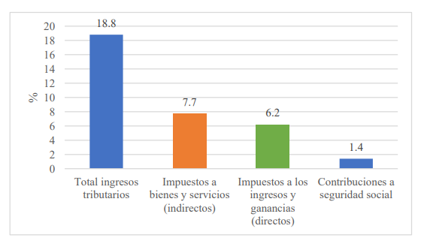

Fuente: Corte Constitucional - Datos de: OCDE, CEPAL & BID

Así mismo, al comparar la participación de los impuestos de valor agregado a bienes y servicios en Colombia y la OCDE, el país ha mantenido la misma participación con pequeñas variaciones mientras que para los países miembros de la organización se ha presentado reducciones en el periodo 2010 -2017, lo cual da cuenta de la alta dependencia del sistema tributario en impuestos como IVA, los cuales no gravan de forma diferencial dependiendo de los ingresos de las personas.

Gráfico 5. Impuestos sobre bienes y servicios en % del total de ingresos tributarios

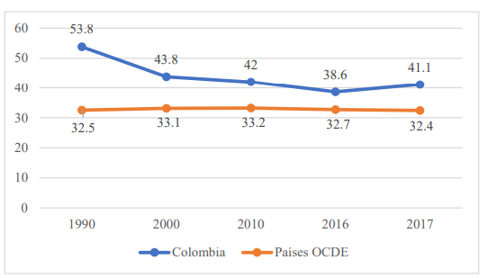

Fuente: Corte Constitucional - Datos de: OCDE, CEPAL & BID

Ahora bien, para establecer el índice de progresividad, basta con analizar el coeficiente de Gini, con el cual se puede medir la distribución de los ingresos o la concentración del impuesto. En este sentido, un número cercano a 0, significa la distribución se acerca a la igualitaria, mientras que a medida que se acerca a 1 aumentan la desigualdad y la concentración, por lo que se convierte en una importante herramienta, que junto al Índice de Reynolds – Smolensky (RS), permiten obtener el Gini antes de impuestos y el Gini después de impuestos

De acuerdo a Garay y Espitia, en su libro “Dinámicas de las desigualdades en Colombia”, al observar el Índice de Gini antes y después de impuestos y transferencias para Colombia, se puede ver que este es prácticamente el mismo, señalando que la política fiscal colombiana es de las más inefectivas para reducir la desigualdad, comparado con otros países donde es notorio el cambio después de impuestos y transferencias.

Gráfico 6. Diferencias en la desigualdad del ingreso antes y después de impuestos y transferencias – Coeficiente de Gini

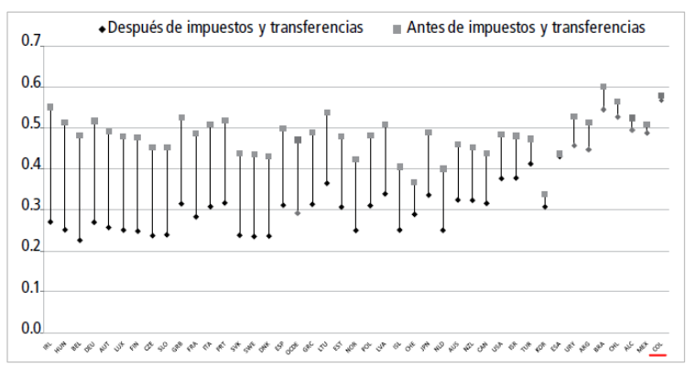

Fuente: Corte Constitucional - Garay & Espitia

En este sentido, Garay y Espitia, a partir de reportes de la DIAN de las declaraciones de renta de personas naturales y jurídicas para los años 2000 y 2017, establecen la concentración del Ingreso Bruto del Impuesto en el decil 10 para personas jurídicas, el cual evidencia que concentró el 92,84% del ingreso en 2000 y el 94,16% en 2017, es decir no hubo variación significativa, por lo que el coeficiente de Gini antes y después de impuestos para personas jurídicas tampoco tuvo mayores cambios como se muestra a continuación

Tabla 1. Concentración de ingresos decil 10 en personas jurídicas y Gini antes y después de impuestos. Años 2000 y 2017

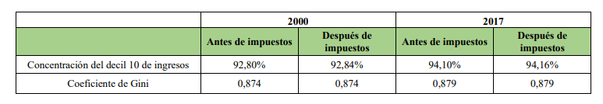

Fuente: Corte Constitucional - Garay & Espitia

Por otra parte, el estudio de Garay y Espitia para personas naturales menciona que para año 2016, los niveles de concentración del decil 10 antes y después de impuestos fueron 40,4% y 39,6% respectivamente, es decir, un cambio a la baja de 0,8%, con unos Coeficientes de Gini asociados de 0,482 para el caso del Total de Ingresos Declarados Antes de Impuestos y de 0,479 para el caso del Total de Ingresos Declarados Después de Impuestos, por lo que si la política tributaria redistribuyera el ingreso, sería posible ver disminución significativa en el valor del Coeficiente de Gini después de impuestos.

Tabla 2. Concentración de ingresos decil 10 en personas naturales y Gini antes y después de impuestos. Años 2000 y 2016

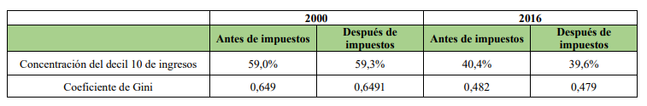

Ahora bien, en su libro Garay & Espitia también señalan que para las personas naturales ricas (subdeciles del decil 10) y para las personas naturales superricas (sub-deciles del sub-decil 10 del decil 10), la tasa efectiva de tributación disminuye conforme aumentan sus ingresos, como se demuestra en el siguiente gráfico.

Gráfico 7. Tarifas nominales y efectivas del impuesto de renta para el total de las personas naturales ricas en 2017

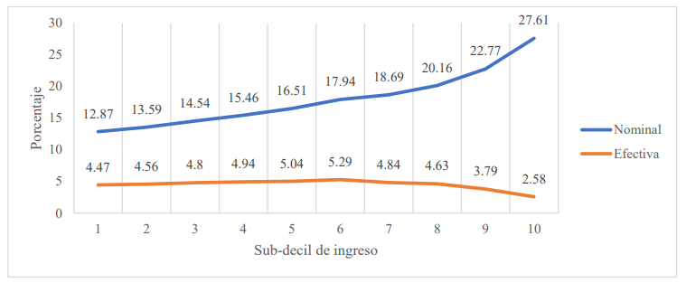

Fuente: Corte Constitucional - Garay & Espitia

Como se puede evidenciar, en las personas naturales ricas, la curva de la tasa nominal es progresiva, ya que a medida que aumenta el decil de los ricos, el porcentaje de tributación aumenta hasta llegar a una tasa de 27,61% en el sub-decil 10; sin embargo, dadas las exenciones y demás beneficios tributarios, la tasa efectiva de tributación del sub-decil 1 es de 4,47% mientras la del sub-decil 10 es de 2,58%.

Lo mismo ocurre con las personas denominadas súper ricas, pues si bien la tarifa nominal aumenta progresivamente de acuerdo al nivel de ingresos correspondiente a cada decil, las tasas efectivas de tributación dan muestra que para los primeros deciles conserva su principio progresivo, sin embargo, después del 5 la tarifa comienza a disminuir hasta llegar a 2,26%, volcándose totalmente a la regresividad.

Gráfico 8. Tarifas nominales y efectivas del impuesto de renta para el total de las personas súper ricas en 2017

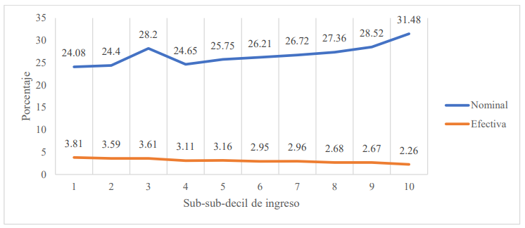

Fuente: Corte Constitucional - Garay & Espitia

El principio de progresividad tributaria, también denominado de equidad vertical, se concreta en “el deber de gravar (…) de diferente manera a quienes tienen distinta capacidad de pago”, en intersección con el deber de gravar igual a quienes tienen la misma capacidad de pago y que es la manifestación concreta del principio de equidad. Según la Corte, la diferencia entre estos dos principios radica en que “el principio de progresividad atañe a la manera en que determinada carga o beneficio tributario modifica la situación económica de un grupo de personas en comparación con las demás”. Así, la progresividad pretende igualar la situación de los distintos grupos de contribuyentes ante la autoridad tributaria a partir de una “escala de coeficientes que se incrementan más que proporcionalmente en la medida en que suben sus disponibilidades de rentas o consumos, para que el sacrificio fiscal sea similar”. El principio de progresividad no es pues un asunto de simple proporcionalidad, sino de “incorporar de las distintas economías individuales una parte similar de sus ganancias”

La Corte Constitucional entiende, al tenor del artículo 363 de la Constitución, que el principio de progresividad es predicable del sistema tributario como conjunto pues “está referido en la Constitución expresamente al ‘sistema tributario’, y no (…) de forma explícita a cada uno de los elementos que integran dicho sistema”. La Corte Constitucional ha señalado que el principio de progresividad, en conjunto con los de equidad y eficiencia, “constituyen los parámetros para determinar la legitimidad del sistema tributario y (…) se predican del sistema en su conjunto y no de un impuesto en particular”.

Los argumentos expuestos en los últimos párrafos han servido de fundamento a una reciente acción pública de inconstitucionalidad contra la integralidad del Decreto 624 de 1989, por el cual se expide el Estatuto Tributario. En dicha acción, se ha señalado con claridad las razones por las que la Ley 2010 de 2019, no corrige la falta de progresividad, la inequidad y la ineficiencia del Estatuto Tributario: “Previo a la Ley 2010 de 2019, el Estatuto Tributario contaba con 253 beneficios tributarios o regímenes especiales. De estos, aproximadamente el 74% no contaba con una cláusula que determinará su caducidad, lo que hace que los efectos negativos en progresividad, equidad y eficiencia de estas medidas sean permanentes. Adicionalmente, el 50% de estos privilegios tributarios se concentra en las 500 empresas más ricas del país 126 y según el Banco Mundial, en Colombia no se han visto impactos en los niveles de inversión, productividad y empleo”

Así mismo “La Ley 2010 de 2019, contraria a la recomendación de la Comisión de Expertos para la Equidad y la Competitividad Tributaria de revisar y depurar los beneficios tributarios vigentes, introdujo nuevos privilegios que profundizan las inequidades e injusticias del Estatuto Tributario. Dentro del articulado se aprobaron nuevos regímenes, en donde se encuentran:
- Los hoteles nuevos y aquellos que sean remodelados tendrán una tarifa reducida del impuesto a la renta que será de 9% por 20 años (art. 92).
- (ii) Las empresas que pertenezcan a la “economía naranja” estarán exentas del impuesto de renta por 7 años. Para obtener estos beneficios se deben hacer inversiones mínimas cercanas a los 400 millones de pesos y se deben generar 3 empleos (art. 91).
- Las personas naturales o jurídicas que realicen inversiones por 30.000.000 UVTs (o megainversiones) y generen al menos 400 empleos directos tendrán una tarifa reducida en el impuesto de renta de 27% y podrán suscribir contratos de estabilidad jurídica (art. 75).
- Las inversiones mayores a 1.500 UVT´s en el campo estarán exentas del impuesto de renta por 10 años, con el requisito de generar hasta 51 empleos directos, dependiendo del monto de inversión (art. 91).
- Se excluye del pago de IVA a nuevos bienes y servicios que no estaban en el Estatuto Tributario anterior (art. 11 y 12).

Teniendo en cuenta lo anterior, los avances en progresividad que tiene la nueva reforma, como una mayor tarifa para los dividendos o el aumento de la tasa del impuesto a la renta para las personas naturales más ricas, se ven totalmente anulados por la introducción de estas disposiciones legales”.

Mediante la presente iniciativa legislativa se busca avanzar en la consolidación de un sistema tributario más progresivo, eficiente y equitativo. En donde las personas y entidades financieras poseedoras de grandes capitales económicos de manera temporal aporten recursos adicionales para coadyuvar al sostenimiento de los menos favorecidos. Esta finalidad se hace más imperiosa en las actuales circunstancias económicas y sociales, en donde las consecuencias generadas por la pandemia Covid-19 apenas se empiezan a evidenciar. De esta forma, las modificaciones realizadas a la sobretasa del impuesto a la renta para entidades financieras y al impuesto al patrimonio serán un acercamiento más a la progresividad del sistema tributario.

4. Impuestos a modificar

Sobretasa al impuesto de renta del sector financiero:

En el año 2019 se sancionó la Ley 2010 de 2019 “Por medio de la cual se adoptan normas para la promoción del crecimiento económico, el empleo, la inversión, el fortalecimiento de las finanzas públicas y la progresividad, equidad y eficiencia del sistema tributario”, en esta se encuentra la sobretasa al impuesto de renta del sector financiero, con la cual, según Asobancaria se espera recaudar cerca de $800.000 millones en el 2020 y $2 billones en tres años, los cuales servirán de ingresos para la Nación que podrán ser destinados a inversión social.

De cara a las actuales condiciones impuestas por el Covid-19, se hace necesaria la ayuda de las entidades financieras para que de manera temporal realicen un aporte adicional. Lo anterior, por tanto, la sobretasa fijada en la ley de crecimiento económico fue pensada en condiciones de normalidad, las cuales no se corresponde con los grandes retos económicos y sociales impuestos por la Pandemia. Históricamente el sector financiero ha sido un sector solido de la economía, el cual para el año 2019, generó utilidades por $21,5 billones. Según cifras de la Superintendencia Financiera los bancos también han sufrido las consecuencias de la pandemia, no obstante, durante el primer trimestre del presente año este gremio obtuvo ganancias por $2,3 billones.

A pesar de la inminente necesidad de tomar drásticas medidas para enfrentar la crisis del coronavirus, los banqueros colombianos no han querido ceder, el sistema financiero tiene la obligación de ofrecer soluciones a los usuarios sobre los servicios que presta, y es además un eje fundamental para el desarrollo económico y social, especialmente en una coyuntura como la que estamos atravesando.

El sistema financiero colombiano ha respondido con periodos de gracia para el pago de deudas, rebaja de intereses en tarjetas de crédito e inclusive congelamiento de pago de cuotas de créditos hipotecarios. Pero estas medidas no son soluciones a largo plazo, los periodos de gracia vienen acompañados de ajustes que implican un aumento de la deuda total y las reducciones en las tasas de interés de consumo no se corresponden con las que ha hecho el Banco de la República, la tasa del Banco (3,75%) está por debajo de la inflación, el promedio de tasas de interés para créditos de consumo se mantiene en 19% y para tarjetas de crédito pueden alcanzar en promedio 26%. Debemos ver con claridad, la diferencia que hay entre adoptar medidas para contrarrestar la crisis a muy corto plazo. Y contribuir a remediar los efectos ocasionados por la inestabilidad económica actual.

El sistema financiero colombiano es uno de los sectores de mayor crecimiento, y aun cuando enfrenta desafíos como la baja bancarización de los colombianos y la alta concentración, este sistema se ha consolidado siendo hoy uno de los sectores con mayor solidez para afrontar la crisis, la cual se evidencia en su altísima solvencia, que permite canalizar recursos hacia la inversión y el consumo.

El sector financiero colombiano ha adoptado débiles e ineficaces medidas para ayudar a remediar la crisis, pues a pesar de las ganancias y solvencia del sector, los altos niveles de intermediación y la baja tributación muestran que, necesario modificar la tributación al sector financiero por razones fundamentales:

i. Combatir los riesgos de la probabilidad de comportamientos irresponsables que desencadenarían en otras crisis, puesto que las actividades financieras tienen un componente de riesgo por naturaleza.

ii. Los impuestos al sector financiero ayudarían a recuperar los recursos públicos que el gobierno le destinó durante su fuerte crisis de 1999 (4x1000) y en otras oportunidades de salvamento de ciertos bancos.

iii. El recaudo de estos impuestos se podría convertir eventualmente en reservas para atender crisis futuras o, la crisis actual si se llega a un estado crítico.

Impuesto al patrimonio:

Según el estudio de Luis Jorge Garay y Jorge Espitia, La dinámica de las desigualdades en Colombia (2019), en Colombia se encuentran altos índices de concentración, pues estiman que un pequeño puñado de empresas concentran el 94 % del patrimonio de todas las contribuyentes y pocas personas concentran el 53 % de la riqueza; 1 % de las personas jurídicas se clasifican como grandes. Así mismo, se estima que el elevado monto de las deducciones y exenciones a las empresas en 2018 fue de $17,2 billones, por lo que fueron recursos que el Gobierno Nacional no recibió dado sus mismos tributos preferenciales.

Con la reciente Ley 2010 de 2019, toda persona natural cuyo patrimonio fiscal sea igual o superior a 5.000 millones de pesos es sujeto pasivo del impuesto al patrimonio, por lo cual se espera que cerca de 7.000 contribuyentes tendrían que pagar. Sin embargo, con esta reforma se añaden otros $9 billones de exenciones al monto anterior ($17,2 billones ), por lo que se convierte en una gran cantidad de dinero que; ante la coyuntura mundial derivada de la emergencia COVID-19, sería una gran fuente de recursos que servirían para el financiamiento de programas sociales para la atención a población vulnerable.

En este mismo sentido, la Organización para la Cooperación y el Desarrollo Económicos (OCDE) en varios informes exhorta la necesidad a los países miembro de utilizar “un impuesto sobre el patrimonio neto para aumentar los ingresos y reducir la desigualdad, con base en consideraciones de eficiencia, equidad y administración tributaria”. De igual manera, un estudio de la Comisión Económica para América Latina y el Caribe (CEPAL) sobre impuestos a los patrimonios en América Latina señala que, en los países de la región, la imposición a los patrimonios es mínima en gran parte de las naciones con mayor concentración de la renta y la recaudación es más baja en aquellos países con mayores niveles de pobreza e IDH y PIB per cápita bajos. Así mismo, el Secretario general de la Organización de la Naciones Unidas (ONU), el pasado 9 de julio, afirmo que "en un contexto en el que ya existen enormes desigualdades, niveles elevados de trabajo informal y servicios de salud fragmentados, las poblaciones y las personas más vulnerables son una vez más las más afectadas, por lo que es necesario que los países desarrollen sistemas integrales de bienestar social accesibles para todas las personas”, y por tanto el funcionario invita a la naciones a crear “sistemas tributarios más justos y reforzar los mecanismos de protección social”.

Cabe destacar las recomendaciones y solicitudes hechas por 83 ultrarricos de varios países, en la cual hacen un llamado a los gobiernos a aumentar sus impuestos inmediatamente, sustancialmente y permanentemente ante el impacto de la crisis actual, la cual se sentirá durante décadas y podría empujar a otros 500 millones de personas a la pobreza; según afirma el documento.

Por lo anterior, no cabe duda, ante la apremiante necesidad derivada de la emergencia; aumentar la carga tributaria a quienes tienen mayores patrimonios, de acuerdo a una base gravable diferenciada, la cual es propuesta en el presente proyecto de Ley. Así mismo, es imperativo que las personas jurídicas (sociedades nacionales, extranjeras y similares) también hagan parte de este grupo de contribuyentes. De esta manera, se logra dar cumplimiento a los mandatos constitucionales consagrados en el artículo 363, en el cual el principio de progresividad tributaria o equidad vertical, hace referencia a “el deber de gravar (…) de diferente manera a quienes tienen distinta capacidad de pago”, o como lo indican algunos expertos la “progresividad es la capacidad de un tributo para lograr como fruto de su aplicación una redistribución del ingreso que promueva la equidad [para lo cual la] la progresividad tributaria es que la tarifa aumente respecto del nivel de ingreso”. De ahí que, gran parte de los recursos que la Nación deja de percibir por concepto de exenciones y deducciones tributarias, que bien podrían servir a la población colombiana más vulnerable antes, durante y después de la emergencia, permitirían, de igual manera, dar cumplimiento a los principios de eficiencia y equidad señalados en la Constitución Política y atender las recomendaciones hechas por organismos internacionales que ven con gran preocupación las alarmantes cifras de desempleo y pobreza en el país.

5. Recaudo Tributario en Colombia

De acuerdo a la Dirección de Impuestos y Aduanas Nacionales (DIAN), el recaudo bruto acumulado durante el 2019 de los impuestos administrados fue de $157,87 billones, representando un crecimiento de 9,3% en relación con lo recaudado en 2018, en el que se alcanzó la suma de $144,4 billones, adicionando que el recaudo bruto de los tributos asociados a la actividad económica interna alcanzó la suma de $131,56 billones, con una variación nominal de 8,4% frente al 2018, en el que ingresaron $121,35 billones.

El comportamiento del recaudo por retención en la fuente a título de renta, alcanzó la cifra de $52,74 billones mostrando un incremento de 4,9% en comparación con 2018, año en el que se lograron $50,27 billones, una contribución de 1,7% a la variación y una participación respecto al total recaudado de 33,4%. El recaudo por el Impuesto al Valor agregado (IVA), que llegó a los $37,08 billones, lo que representa un crecimiento de 7,6% con respecto al 2018, en el que se alcanzaron $34,48 billones, con una contribución a la variación de 1,8%. El recaudo de los tributos asociados al comercio exterior, que presentó un crecimiento del 14% en comparación con lo obtenido en 2018, al registrar ingresos por $26,31 billones en 2019. El recaudo por gestión en 2019 fue de $13,5 billones, de los cuales $12,3 billones corresponden a la gestión de la cartera morosa y el control al cumplimiento de obligaciones formales y sustanciales, y $1,14 billones pertenecen al recaudo obtenido de los contribuyentes que se acogieron al impuesto de normalización tributaria.

Según la Superintendencia Financiera, el sector financiero en Colombia experimentó en el año 2019 uno de los mejores años en lo referente a las utilidades, con un total de $13,3 billones y un incremento anual de 10,6%.

Los tres bancos que obtuvieron mayores ganancias en el mercado, son nacionales y representan el 69,2% del total de las utilidades del sector, sumando entre ellos $7,3 billones. En el primer lugar se encuentra Bancolombia propiedad del grupo empresarial Antioqueño, el cual ganó $3,3 billones seguido por Banco de Bogotá, del Grupo Aval con $2,6 billones; y Davivienda, con $1,3 billones, en el top 10 continúan Bbva, con $738.369 millones que lo ubican como el banco extranjero con mejor índice; Banco de Occidente, con $457.781 millones; Citibank, con $339.416 millones; Banco Popular, con $328.580 millones; GNB Sudameris, con $250.043 millones; Banco Caja Social, con $248.478 millones; y AV Villas, con $190.710 millones.

Durante el primer trimestre de 2020, los bancos privados nacionales registraron utilidades por $1.906.974 millones de pesos y la banca extranjera por $384.130 millones de pesos, en este sentido el Banco de Bogotá reporto utilidades por $717.754 millones, Bancolombia por $584.556 millones, Davivienda por $229.337 millones, BBVA POR $165.530 millones y Banco de Occidente por $102.223 millones. Por su parte, el Grupo Aval ganó 6,44% más que el año pasado, cuando obtuvo $674.334 millones.

6. Legislación Comparada

La crisis económica ocasionada por la Pandemia le ha dado un nuevo impulso al debate sobre cómo las personas más ricas pueden ayudar a enfrentar el impacto de la crisis actual generada por el Covid-19.

Mientras algunos congresistas hablan de crear una especie de impuesto solidario (que se aplicaría una sola vez), otros insisten en que se requieren cambios permanentes en el sistema impositivo para aumentar la recaudación y disminuir la desigualdad. A continuación, se muestran los países que han propuesto la creación o modificación de tributos a las grandes fortunas.

Tabla 3. Propuestas de impuesto a las grandes fortunas en países de Europa y América Latina en el marco de la pandemia de COVID - 19.

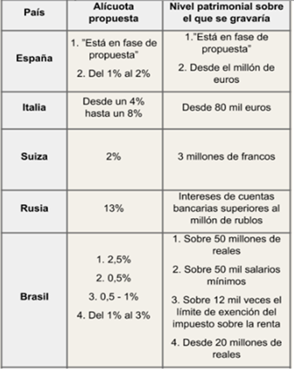

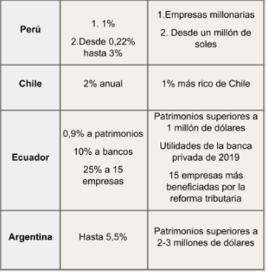

7. Pertinencia.

Como resultado de la llegada del virus COVID-19 a Colombia, el Gobierno nacional determinó la declaratoria de Estado de Emergencia Económica, Social y Ecológica en todo el territorio nacional. Una vez decretado este estado de excepción, el presidente se dispuso a dictar diferentes normas con fuerza de ley con la exclusiva finalidad de conjurar la crisis e impedir la extensión de sus efectos. Es así que, acatando las recomendaciones de la Organización Mundial de la Salud OMS, se ordenó en todo el país el aislamiento preventivo obligatorio.

Dicha medida de distanciamiento social, es consecuente con la pandemia que afrontamos, constituyéndose en una externalidad positiva en materia social y de salud pública, al ser la única forma de prevención y tratamiento del contagio, hasta tanto no se obtenga una vacuna o cura definitiva. Sin embargo, dicha restricción a la locomoción, está generando graves efectos negativos en todos los renglones de la economía nacional. Aumentando en forma histórica los niveles de desempleo existentes, con la correspondiente afectación del ingreso y el desequilibrio de los índices de oferta y demanda de bienes y servicios. Siendo perjudicados en mayor proporción, los hogares que perciben ingresos que se encuentran por debajo de la denominada línea de pobreza,

quienes se ven obligados a elegir, si salen de sus casas a conseguir (a toda costa) el sustento familiar exponiéndose al contagio o sucumben al hambre al interior de sus viviendas.

Para contrarrestar este escenario, se requiere más que nunca de un sistema tributario verdaderamente progresivo, que contribuya a mitigar los graves efectos de la Pandemia, aumentando la equidad en la población y garantizando que todos puedan afrontarla de una mejor forma. Para este fin, acudiendo a la prevalencia del interés general, al principio de solidaridad y a los principios de equidad y eficiencia fundantes de nuestro Estado Social de Derecho y sistema tributario, se necesita la adopción temporal de medidas tendientes a modificar la estructura de algunos tributos. Lo anterior, con la finalidad que las personas naturales y jurídicas (nacionales y extranjeras), con grandes patrimonios líquidos e instituciones financieras que llevan años ganando millonarias sumas en nuestro país, aportando recursos adicionales, cooperen al sostenimiento de la crisis sanitaria generada por el COVID-19.

Estas medidas están orientadas hacia la búsqueda de un sistema fiscal justo redistributivo y eficaz, que se caracterice por una mayor progresividad, al propender por incrementar la equidad vertical en el sistema, es decir que las personas con mayor capacidad de pago realicen una mayor contribución, a través de mayores tarifas. De esta forma, las disposiciones establecidas en este Proyecto de Ley conllevan a que las personas más vulnerables a los efectos económicos y sociales producidos por la Pandemia COVID-19, tengan una vida digna y puedan soportarla en mejores condiciones.

De las y los congresistas,

Cordialmente,

WILMER LEAL PÉREZ CESAR ORTIZ ZORRO

Representante a la Cámara Representante a la Cámara

DAVID RACERO MAYORCA LEÓN FREDY MUÑOZ

Representante a la Cámara Representante a la Cámara

MARIA JOSE PIZARRO JAIRO CALA SUAREZ

Representante a la Cámara Representante a la Cámara

CARLOS CARREÑO LUIS ALBERTO ALBAN

Representante a la Cámara presentante a la Cámara

ABEL DAVID JARAMILLO NEYLA RUIZ CORREA

Representante a la Cámara Representante a la Cámara

ANGELA MARIA ROBLEDO PABLO CATATUMBO T.V

Representante a la Cámara Senador de la República

AIDA AVELLA IVÁN CEPEDA CASTRO

Senadora de la República Senadora de la Republica

ANTONIO SANGUINO PÁEZ IVÁN NAME VÁSQUEZ

Senador de la República Senador de la República

VICTORIA SANDINO

Senadora de la Republica

Boletín Técnico - PIB I Trimestre 2020 https://www.dane.gov.co/files/investigaciones/boletines/pib/bol_PIB_Itrim20_producion_y_gasto.pdf
COVID-19: de una crisis de salud a una crisis laboral https://www.oecd-ilibrary.org/sites/1686c758-en/1/3/1/index.html?itemId=/content/publication/1686c758-en&_csp_=fc80786ea6a3a7b4628d3f05b1e2e5d7&itemIGO=oecd&itemContentType=book
Estudio Económico de la OCDE de Colombia 2019 https://www.oecd.org/economy/surveys/Colombia-2019-OECD-economic-survey-overview-spanish.pdf
Sentencia C - 261 de 2002.
ibidem.
Sentencias C-409 de 1996, C-664 de 2009, C-743 de 2015 y C-002 de 2018.
Sentencia C- 261 de 2002
Sentencia C-1107 de 2001
Sentencia C-419 de 1995.
Sentencia C - 495 de 1995
Revista IMPUESTOS: 25 años de historia tributaria Revista Nº 153 Mayo-Jun. 2009 consultada en línea: http://legal.legis.com.co/document/Index?obra=rimpuestos&document=rimpuestos_7680752a7edc404ce0430a010151404c
ARTÍCULO 90. De conformidad con el ordinal 12 del artículo 76 de la Constitución Política, revístese al Presidente de la República de facultades extraordinarias contadas estas desde la fecha de publicación de la presente ley y hasta el 31 de diciembre de 1987 para adoptar las siguientes medidas: "5). Sin perjuicio de las facultades conferidas en los numerales anteriores, expedir un Estatuto Tributario de numeración continúa, de tal forma que se armonicen en un solo cuerpo jurídico las diferentes normas que regulan los impuestos que administra la Dirección General de Impuestos Nacionales. Para tal efecto, se podrá reordenar la numeración de las diferentes disposiciones tributarias, modificar su texto y eliminar aquellas que se encuentran repetidas o derogadas, sin que en ningún caso se altere su contenido. Para tal efecto, se solicitará la asesoría de 2 Magistrados de la Sala de Consulta y Servicio Civil del Consejo de Estado.
Ley 89 de 1988, Ley 9 de 1989, Ley 26 de 1989, Ley 44 de 1990, Ley 23 de 1991, Decreto Ley 2616 de 1991, Ley 6 de 1992, Ley 21 de 1992, Ley 30 de 1992, Ley 4 de 1993, Ley 98 de 1993, Ley 100 de 1993, Ley 101 de 1993, Decreto Ley 663 de 1993, Ley 115 de 1994, Ley 118 de 1994, Ley 119 de 1994, Ley 138 de 1994, Ley 139 de 1994, Ley 142 de 1994, Ley 160 de 1992, Ley 174 de 1994 Ley 181 de 1995, Ley 223 de 1995, Ley 228 de 1995, Ley 344 de 1996, Ley 361 de 1997, Ley 383 de 1997, Ley 397 de 1997, Ley 454 de 1998, Ley 488 de 1998, Decreto 2331 de 1998, Ley 550 de 1999, Ley 633 de 2000, Ley 716 de 2001, Ley 788 de 2002, Ley 795 de 2003, Ley 811 de 2003, Ley 814 de 2003, Ley 863 de 2003, Ley 939 de 2004, Ley 962 de 2005, Ley 1004 de 2005, Ley 1066 de 2006, Ley 1114 de 2006, Ley 1116 de 2006, Ley 1111 de 2006, Ley 1231 de 2008, Ley 1429 de 2010, Ley 1430 de 2010, Ley 1493 de 2011, Ley 1607 de 2012, Ley 1715 de 2014, Ley 1739 de 2014, Ley 1776 de 2016, Ley 1819 de 2016 y Ley 2010 de 2019.
Corte Constitucional. Sentencia C-551 de 2015. M.P. Mauricio González Cuervo.
Corte Constitucional. Sentencia C-989 de 2004. M.P. Clara Inés Vargas Hernández.
Corte Constitucional. Sentencia C-1060A de 2001. M.P. Lucy Cruz de Quiñones
Corte Constitucional. Sentencia C-1060A de 2001. M.P. Lucy Cruz de Quiñones
Corte Constitucional. Sentencia C-100 de 2014. M.P. María Victoria Calle Correa
Corte Constitucional. Sentencia C-643 de 2002. M.P. Jaime Córdoba Triviño. Ver Corte Constitucional. Sentencia C-815 de 2009. M.P. Nilson Pinilla Pinilla. Corte Constitucional. Sentencia C-397 de 2011. M.P. Jorge Ignacio Pretelt Chaljub. Corte Constitucional. Sentencia C-615 de 2013. M.P. Luis Ernesto Vargas Silva. Corte Constitucional. Sentencia C-100 de 2014. M.P. María Victoria Calle Correa. Corte Constitucional. Sentencia C-260 de 2015. M.P. Gloria Stella Ortiz Delgado
La dinámica de las desigualdades en Colombia (2019) - Luis Jorge Garay y Jorge Espitia
https://www.elespectador.com/opinion/concentracion-del-ingreso-y-tributacion-columna-894827/
Organización para la Cooperación y el Desarrollo Económicos (OCDE) https://www.oecd.org/centrodemexico/medios/esnecesarioplanificarmejorlosimpuestossobreelahorroyelpatrimoniopersonalesparasostenerelcrecimientoincluyentedicelaocde.htm
Impuestos a los patrimonios en América Latina https://repositorio.cepal.org/bitstream/handle/11362/5433/1/S0800387_es.pdf
Para reconstruir mejor es necesario transformar el modelo de desarrollo de América Latina y el Caribehttps://www.cepal.org/es/articulos/2020-reconstruir-mejor-es-necesario-transformar-modelo-desarrollo-america-latina-caribe
Corte Constitucional. Sentencia C-551 de 2015. M.P. Mauricio González Cuervo.
ÁVILA MAHECHA, Javier & CRUZ LASSO, Ángela. La progresividad del sistema tributario del orden nacional: Un análisis para el IVA y el impuesto sobre la renta
NOTAS A LOS ESTADOS CONTABLES DE LOS INGRESOS FISCALES-DIAN FUNCIÓN RECAUDADORA https://www.dian.gov.co/dian/estadosfinancieros/EstadosFinancieros/Notas%20Estados%20Financieros%202019.pdf#search=estados%20financieros
NOTAS A LOS ESTADOS CONTABLES DE LOS INGRESOS FISCALES-DIAN FUNCION RECAUDADORA https://www.dian.gov.co/dian/estadosfinancieros/EstadosFinancieros/Notas%20Estados%20Financieros%202018.pdf#search=estados%20financieros%202018
Bancolombia, Banco de Bogotá y Davivienda aportan 70% del total de ganancias https://www.larepublica.co/finanzas/bancolombia-banco-de-bogota-y-davivienda-aportan-70-del-total-de-ganancias-2972087
Banco de Bogotá y Bancolombia son los líderes en utilidades en el primer trimestre https://www.larepublica.co/finanzas/banco-de-bogota-y-bancolombia-son-los-lideres-en-utilidades-en-el-primer-trimestre-3007583#:~:text=Bancos-,Banco%20de%20Bogot%C3%A1%20y%20Bancolombia%20son%20los,utilidades%20en%20el%20primer%20trimestre&text=Despu%C3%A9s%20de%20que%202019%20result%C3%B3,no%20se%20mantuvo%20esta%20din%C3%A1mica.

